**Содержание:**

1. Классификация программ офисного назначения

2. История возникновения и назначения электронных таблиц

3. Связные листы. Построение диаграмм

Литература

Приложение 1

Приложение 2

**1. Классификация программ офисного назначения**

Программы офисного назначения – это те программы, которые применяются практически во всех деловых применениях компьютеров. Это редакторы текстов, табличные процессоры, программы подготовки презентаций и всякие полезные мелочи – записные книжки, организаторы рабочего времени и т.д. Именно такой набор программ (иногда с небольшими вариациями) обычно входит в комплекты офисных программ Microsoft Office, Lotus SmartSuite, Perfect Office фирмы Corel и т.д.

*Редакторы документов* – это наиболее широко используемый вид прикладных программ. Ведь практически каждый пользователь компьютера встречается с необходимостью подготовки тех или иных документов – писем, статей, служебных записок, отчетов и т.д. Редакторы документов позволяют делать это гораздо удобнее и со значительно лучшими результатами, чем с помощью пишущей машинки.

Редакторы документов ориентированы на работу с документами, то есть с текстами, состоящими из разделов, страниц, абзацев, предложений, слов и т.д. Они позволяют использовать различные шрифты символов, абзацы произвольной формы, автоматически переносят слова на новую строку, позволяют делать сноски, включать рисунки, автоматически нумеруют страницы и сноски и т.д. Наиболее мощные редакторы документов позволяют проверять правописание, набирать тексты в несколько столбцов, создавать таблицы и диаграммы, строить оглавления, предметные указатели и т.д. Всего существует несколько сотен редакторов текстов, от самых простых до весьма мощных и сложных. При работе в DOS можно порекомендовать несложный, хотя и обладающий ограниченными возможностями, редактор ЛЕКСИКОН, а также более мощные редакторы Microsoft Word или WordPerfect фирмы Corel. При этом WordPerfect 6.0 работает в режиме WYSIWYNG (WYSIWYN – сокращение английской фразы «что Вы видите, то и получите», то есть что на экране, то и на печати), то есть выводит на экран страницу точно в том виде, в котором она будет печататься.

При работе в Windows, Windows 95, Windows NT и OS/2 можно использовать очень мощные и удобные редакторы Microsoft Word и Corel WordPerfect. Они, естественно, работают в режиме WYSIWYNG, то есть могут выводить на экран страницу точно в том виде, в котором она будет печататься. По возможностям эти редакторы лишь немного уступают профессиональным издательским системам. Кроме того, эти редакторы содержат множество средств автоматизации делопроизводства – рассылку стандартных писем, заполнение бланков по шаблонам и т.д. Имеются и более простые редакторы документов – Word Pro фирмы Lotus, Just Write фирмы Symantec и др.

*Табличные процессоры* обеспечивают работу с большими таблицами. При работе с табличным процессором на экран выводится прямоугольная таблица, в клетках которой могут находиться числа, пояснительные тексты и формулы для расчета значения в клетке по имеющимся данным. Все распространенные табличные процессоры позволяют перевычислять значения элементов таблиц по заданным формулам, строить по данным таблицы в таблице различные графики и т.д. Современные табличные процессоры поддерживают трехмерные таблицы, позволяют создавать собственные входные и выходные формы, включать в таблицы рисунки, использовать средства автоматизации – макрокоманды, работать с базами данных и т.д. Множество возможностей современных табличных процессоров носит чисто декоративный характер – включение звуковых эффектов, создание слайд-шоу и т.д., здесь фантазия разработчиков неисчерпаема. Наибольшей популярностью пользуются табличные процессоры Microsoft Excel (для Windows), Lotus 1 – 2 – 3 и Quattro Pro (для DOS и Windows).

*Программы подготовки презентаций* у нас популярны гораздо меньше, чем на Западе, что отражает недостаточную развитость деловой культуры. На Западе же презентации применяются очень широко – на деловых совещаниях, в рекламе, при обучении и т.д. Программы подготовки презентаций могут оформлять слайды для презентаций, помещая туда красивые диаграммы, рисунки, надписи и т.д., после чего эти слайды можно напечатать на специальном слайд-принтере или же на обычном струйном или лазерном принтере, если Вы используете слайд-проектор большого формата. Но слайд-проектор применять не обязательно – программы подготовки презентаций позволяют, и показать презентацию с помощью компьютера (на мониторе большого размера или специальной демонстрационной панели). В этом случаи Вы можете управлять презентацией, выбирая те или иные варианты её продолжения, использовать заранее подготовленное звуковое сопровождение и т.д. Примером таких программ являются PowerPoint фирмы Microsoft, Freelance Graphics фирмы Lotus, Charisma фирмы Micrografx, Harvard Graphics фирмы Software Publishing.

*Персональные информационные менеджеры.* Программ, используемых для организации работы, очень много. Хорошим примером может служить Lotus Organizer фирмы Lotus. Программа выводит на экран блокнот с перекидными страницами, имеющий 6 стандартных разделов: календарь, список текущих дел, адресную книгу, планировщик и записную книжку. Можно добавлять собственные разделы, а также создавать несколько таких блокнотов, защищая их с помощью пароля. Программа позволяет назначать разовые и повторяющиеся мероприятия, напоминать о делах, которые необходимо выполнять регулярно. Имеются средство набора телефонного номера, система регистрации звонков и многие другие функции. Аналогичные средства предлагает программа Sidekick фирмы Starfish Software.

*Программы планирования.* При необходимости составлять планы работ, требующие координации многих людей и ресурсов (пример – планирование работ по постройке дома), используются специальные программы планирования типа Microsoft Projekt, TimeLine фирмы Symantec и др. Эти программы позволяют составлять планы в удобной и наглядной форме, учитывать множество ресурсов, необходимых для достижения поставленных целей, управлять несколькими задачами в рамках одного проекта, выводить разнообразные отчеты, диаграммы Гантта, календари, индивидуальные графики ресурсов, и т.д.

Среди прочих офисных программ отметим:

* Программы распознавания символов (FineReader фирмы Бит, Cunieform фирмы Cognitive Technologies и др.) позволяют выводить с помощью сканера напечатанные тексты (машинописные, тексты книг, газет, журналов и т.д.), делая ненужным утомительный и трудоемкий ручной ввод текстов с клавиатуры. Программы распознают тексты на русском, английском, немецком и французском языках, в том числе смешанные тексты. Качество распознавания сильно зависит от качества текста;
* Программы-переводчики (Stylus фирмы ПроМТ, Сократ фирмы Арсеналъ и др.) позволяют переводить с более или менее пристойным качеством тексты с русского языка на английский и обратно (Stylus также позволяет переводить с немецкого и французского языка на русский и обратно);
* Программы-словари (Мультилекс фирмы МедиаЛингва, Контекст фирмы Информатик, Лингво фирмы Бит и др.);
* Программы проверки правописания и грамматики – ОРФО фирмы Информатик, Пропись фирмы Агама и др., - позволяют встроить проверку правописания и грамматики во многие редакторы документов и в издательские системы. Фирма Microsoft приобрела лицензию на использование ОРФО в русской версии Microsoft Word для Windows 95. А Пропись позволяет встраивать функции проверки правописания и грамматики даже в такие программы, где эти функции вообще не было предусмотрено (скажем, Notepad из Windows).

**2. История возникновения и назначения электронных таблиц**

Идея создания электронной таблицы возникла у студента Гарвардского университета (США) Дэна Бриклина (Dan Bricklin) в 1979г. Выполняя скучные вычисления экономического характера с помощью бухгалтерской книги, он и его друг Боб Франкстон (Bob Frankston), который разбирался в программировании, разработали первую программу электронной таблицы, названную ими VisiCalc.

VisiCalc скоро стала одной из наиболее успешных программ. Первоначально она предназначалась для компьютеров типа Apple II, но потом была трансформирована для всех типов компьютеров. Многие считают, что резкое повышение продаж компьютеров типа Apple в то время и было связано с возможностью использования на них табличного процессора VisiCalc. В скоропоявившихся электронных таблицах-аналогах (например, SuperCalc) основные идеи VisiCalc были многократно усовершенствованы.

Новый существенный шаг в развитии электронных таблиц – появление в 1982 г. на рынке программных средств Lotus 1 – 2 – 3. Lotus был первым табличным процессором, интегрировавшим в своем составе, помимо обычных инструментов, графику и возможность работы с системами управления базами данных. Поскольку Lotus был разработан для компьютеров типа IBM, он сделал для этой фирмы то же, что VisiCalc в свое время сделал для фирмы Apple. После разработки Lotus 1 – 2 – 3 компания Lotus в первый же год повышает свой объем продаж до 50 млн. дол. и становится самой большой независимой компанией – производителем программных средств. Успех компании Lotus привел к ужесточению конкуренции, вызванной появлением на рынке новых электронных таблиц, таких, как VP Planner компании Paperback Software и Quattro Pro компании Borland International, которые предложили пользователю практически тот же набор инструментария, но по значительно более низким ценам.

Следующий шаг – появление в 1987 г. табличного процессора Excel фирмы Microsoft. Эта программа предложила более простой графический интерфейс в комбинации с ниспадающими меню, значительно расширив при этом функциональные возможности пакета и повысив качество выходной информации. Расширение спектра функциональных возможностей электронной таблицы, как правило, ведет к усложнению работы с программой.

Разработчикам Excel удалось найти золотую середину, максимально облегчив пользователю освоение программы и работу с ней. Благодаря этому Excel быстро завоевала популярность среди широкого круга пользователей. В настоящее время, несмотря на выпуск компанией Lotus новой версии электронной таблицы, в которой использована трехмерная таблица с улучшенными возможностями, Excel занимает ведущее место на рынке табличных процессоров.

Имеющиеся сегодня на рынке табличные процессоры способны работать в широком круге экономических приложений и могут удовлетворить практически любого пользователя.

Таким образом, *электронная таблица* – компьютерный эквивалент обычной таблицы, в клетках (ячейках) которой записаны данные различных типов: тексты, даты, формулы, числа.

**3. Связные листы. Построение диаграмм**

*Связные листы*. Новая рабочая книга Excel стандартно содержит три рабочих листа с именами *Лист 1, Лист 2, Лист .* Имена листов рабочей книги показываются в виде ярлычков в нижней части окна. Активный лист выделен, его содержимое видно на экране. Активизировать нужный лист можно щелчком левой кнопки мыши на ярлычке или нажатием кнопок для прокрутки листов, расположенных слева от ярлычков.

Листы рабочей книги можно переименовать, давая им содержательные имена; можно удалять листы и вставлять новые. Можно также перемещать и копировать листы в рамках одной рабочей книги, а также из одной книги в другую. Для выполнения всех перечисленных операций следует использовать команды, вызываемые из строки меню, или же команды контекстного меню.

В формулах можно ссылаться не только на данные в пределах одного рабочего листа, но и на данные, расположенные в ячейках других листов рабочей книги и даже в другой рабочей книге.

Ссылка на ячейку другого листа уточняется именем листа, записываемым перед ссылкой на ячейку и отделяемым от неё восклицательным знаком, например, *Лист 1! С1.* ссылку на другой лист можно набрать на клавиатуре или использовать левую кнопку мыши.

*Построение диаграмм.* Для построения диаграмм используется специальное средство Excel, называемое *Мастером диаграмм.* Процесс построения диаграммы состоит из определенной последовательности шагов.

Перед вызовом *Мастера диаграмм* рекомендуется выделить ряды данных, по которым будет строиться диаграмма. Выделенная область должна содержать ряды с числовыми данными для создания собственно диаграммы; в неё также можно включить текстовые наименования строк и столбцов таблицы для оформления диаграммы.

Для вызова *Мастера диаграмм* необходимо после выделения рядов данных щелкнуть мышью на кнопке панели инструментов *Стандартная* или выполнить команду меню Вставка/Диаграмма… После этого появляется диалоговое окно, соответствующее первому шагу *Мастера диаграмм* (на рис. 1)

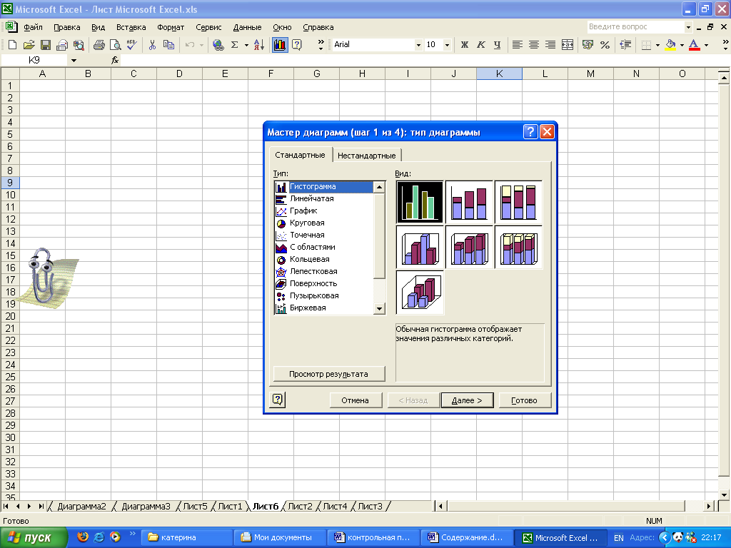

Рис. 1 Первый шаг *Мастера диаграмм:* выбор типа диаграммы

Типы стандартных и нестандартных (вкладка *Нестандартные*) диаграмм представлены в окне Тип. Для каждого стандартного типа диаграммы возможен выбор подтипа диаграммы, вид которых представлен в окне Вид. Например, для диаграммы типа *Гистограмма* можно выбрать один из семи подтипов.

На первом шаге *Мастера диаграмм* необходимо выбрать и выделить *тип* диаграммы из предлагаемого списка, а затем выбрать и выделить картинку, определяющую *подтип*. Если после этого нажать и удерживать нажатой кнопку Просмотр результата, то вместо окна Вид появляется окно Образец, в котором отображается диаграмма, соответствующая выбранному типу и подтипу. Изменяя тип и вид диаграммы, можно выбрать подходящее графическое представление данных. Для перехода к следующему шагу следует нажать кнопку Далее.

На втором шаге *Мастера диаграмм* можно изменить или определить *исходные данные* – источник данных диаграмм. Окно второго шага содержит вкладки *Диапазон данных* и *Ряд.*

Вкладка *Диапазон данных* активна по умолчанию, в ней источник данных рассматривается как *один объект*, который можно изменить или определить (если это не сделано перед вызовом *Мастера диаграмм*) в поле ввода Диапазон.

Вкладка *Ряд* выбирается, если источник данных рассматривается как *совокупность объектов* – рядов данных, которые можно добавлять, удалять, переопределять. Поле ввода Подписи оси Х позволяет указать ряд, который используется в качестве *категорий (меток оси Х)*. Для перехода к следующему шагу следует нажать кнопку Далее.

На третьем шаге *Мастера диаграмм* определяются *параметры диаграммы*, размещаемые на шести вкладках окна третьего шага.

Вкладка *Заголовки* содержит поля ввода для *названия диаграммы* и для *названий осей* ( в плоском случае ось Х обычно называют осью *категорий*, а ось Y – осью *значений)*.

Вкладка *Легенда* содержит элементы управления для настройки легенды. Легенда – это объект диаграммы, содержащий обозначения и названия рядов данных. Если легенда должна присутствовать на диаграмме, то это необходимо отметить флажком *Добавить легенду* и в группе *Размещение* место для первоначального размещения легенды.

Вкладки *Оси* и *Линии сетки* позволяют определить наличие или отсутствие осей и линий сетки.

Вкладка *Таблица данных* позволяет присоединить к диаграмме таблицу с данными, на основе которых построена диаграмма.

Вкладка *Подписи данных* позволяет определить вид подписи или её отсутствие. *Мастер диаграмм* предлагает различные виды подписей для разных типов диаграмм; например, в качестве подписи можно выбрать категорию или значение. Однако подписи загромождают диаграмму, поэтому их следует использовать только в случае необходимости.

На четвертом шаге *Мастера диаграмм* определяется место *размещения* диаграммы: на *имеющимся* листе, то есть на одном из рабочих листов электронной таблице, или на *отдельном* специальном листе диаграмм.

После размещения диаграммы выделяют её *маркерами*. Это позволяет перемещать диаграмму и изменять её размеры, чтобы добиться сбалансированности объектов диаграммы и тем самым улучшить её восприятие. Если в момент построения диаграммы какие-либо её параметры не были определены или возникла необходимость в их изменении, то это можно сделать в режиме *редактирования* диаграммы.

**Литература:**

1. Амелина Н.И., Мачулина Л.А., Чердынцева М.И. Практикум по электронным таблицам в экономике. – М., «Издательство ПРИОР», 2000. – 128с.

2. Дубина А. Г., Орлова С. С., Шубина И.Ю., Хромов А. В. Excel для экономистов и менеджеров. – СПб. Питер, 2004. – 245 с.: ил.

3. Информатика: Учебник – 3-е перераб. изд./ Под ред. Проф. Н.В. Макаровой. – М.: Финансы и статистика, 1999. – 768с.: ил.

4. Компьютерные технологии обработки информации: Учеб. пособие/ С.В. Назаров, В.И. Першиков, В.А. Тифинцев и др.; Под ред. С.В. Назарова. – М.: Финансы и статистика. – 1995. – 248с.: ил.

5. Острейковский В.А. Информатика: Учеб. для вузов. – М.: Высш. шк., 2000. – 511.: ил.

6. Кенин А.М., Печенкин Н.С. Окно в мир компьютеров. Научно-популярное издание /Екатеринбург. Издательство «Деловая книга», 1996. – 496с., ил. 3-е издание, дополненное и переработанное

7. Фигурнов В.Э. IBM PC для пользователя. Изд. 7-е, перераб. и доп. – М.: ИНФРА – М, 1999. – 640с.: ил